Duomenų insights:

* Išbalansuotumas
  + OpenQ: Min count: >=3
* Grupavimas
  + Dendro
    - Iššūkis: atstumai
  + Prekės kodo hierarchiškumas
    - OpenQ: split Train|Val -> Balance

Išbalansuotumas

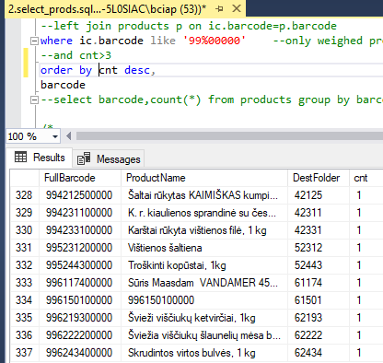 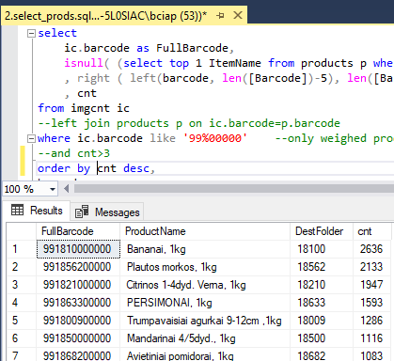 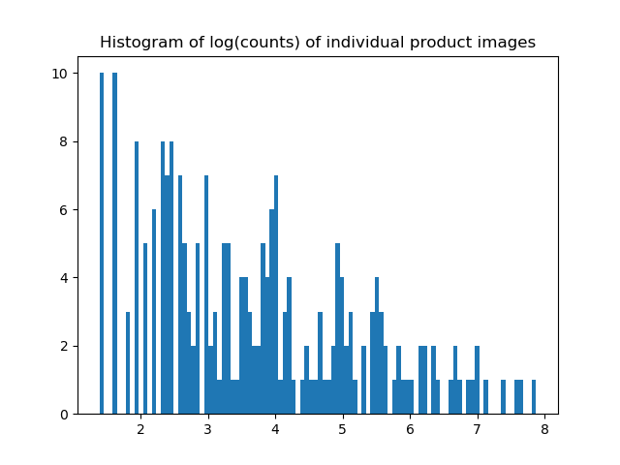

Prekės kodo hierarchiškumas:

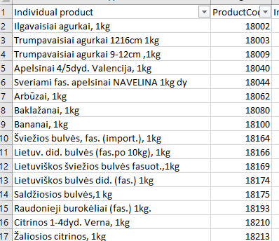 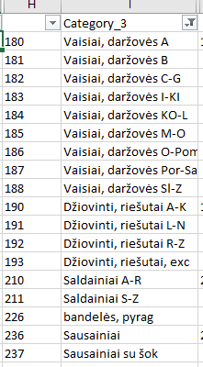 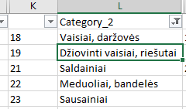 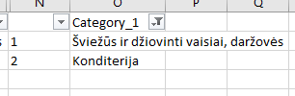

Dendro, visi

* Atstumų matrica:
  + Pirma – pagal prekės kodo hierarchija (1: vaisiai+daržovės, 18: a-c, 18100 – banana, …)
  + Antra – pagal mažesnį vaizdų skaičių

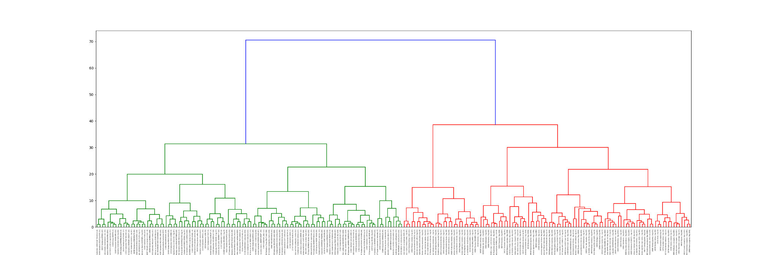

Dendro, last 50:

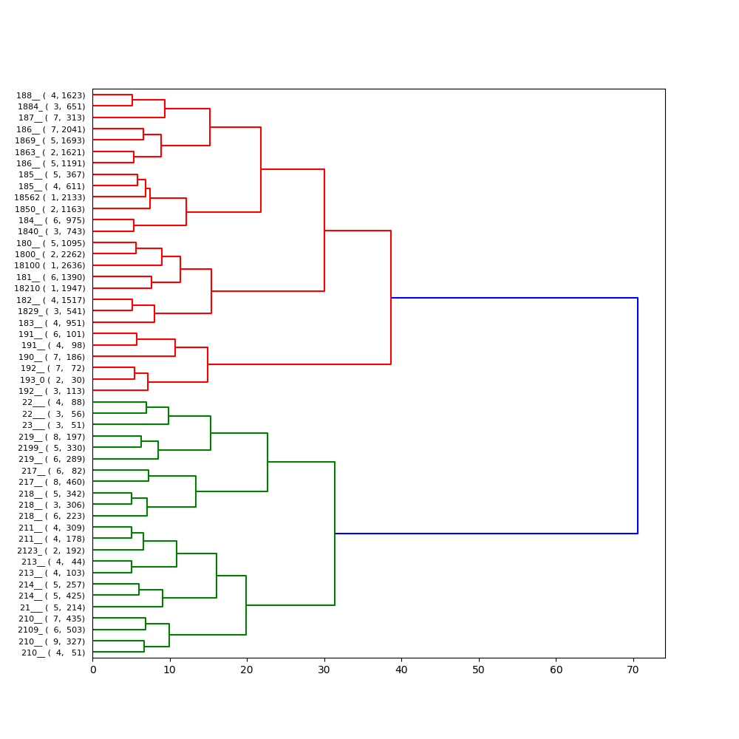

Datasets (To do – 5 klasifikatoriai):

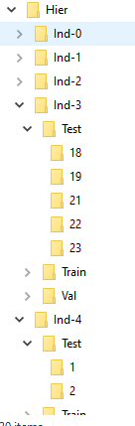



Sample imgs

